Нефть: можно ли ее есть, пить и носить?

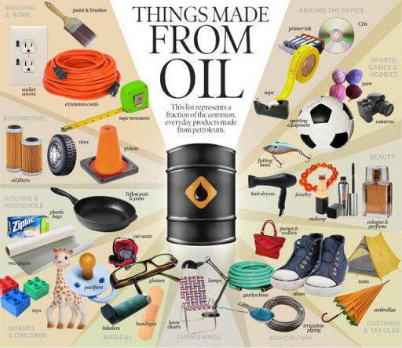
Аннотация к курсу
Основная тема курса – использование нефти в нашей жизни. Участникам курса предлагается изучить производные нефти. Рассматривается понятие: можно ли нефть есть, пить и носить?

Нефть – полезное ископаемое, маслянисто горючая жидкость, состоящая из углеводородов. Как правило, нефть черная, однако в зависимости от места добычи она может быть коричневой, вишневой, зеленой, желтой, даже прозрачной.
Самый важный продукт, который мы получаем из нефти – топливо. Но, оказывается почти все, что нас окружает, частично состоит из продуктов переработки нефти.
Один из них – полиэтилен. Губная помада тоже содержит углеводороды. Аспирин – один из самых популярных и безопасных препаратов от боли и жара. А производство аспирина начинается с нефтепродуктов – бензола и углеводорода. Немнущаяся одежда содержит волокна полиэстера. Его тоже получают из нефти.
Еще один популярный продукт с частичкой нефти – жевательная резинка. Ее основа готовится как из природных, так и полиэтиленовых и парафиновых смол. Цветные мелки – тоже продукт переработки нефти.
В ходе обучения ребята самостоятельно проведут групповые исследования по различным источникам информации и оформят результаты в виде презентаций, буклетов, рисунков.

